Congresul Autorităților Locale din Moldova
str. Columna 106A, Chisinau, Republica Moldova (secretariat)
t. 22-35-09, fax 22-35-29, mob. 079588547, info@calm.md, www.calm.md

BULETIN INFORMATIV 9-22 Mai 2016

CUPRINS

SEMINAR DE INSTRUIRE PENTRU REPREZENTANȚII APL DIN RAIONUL CANTEMIR, CU GENERICUL: ” BUGETAREA PE BAZĂ DE PROGRAME ȘI PERFORMANȚĂ”......................................................................2
SEMINAR DE INSTRUIRE A PRIMARILOR ŞI CONTABILILOR DIN APL LA TELENEȘTI...................................3
SERIA DE SEMINARE DE INSTRUIRE CU GENERICUL: " BUGETAREA PE BAZĂ DE PROGRAME ȘI PERFORMANȚĂ" A CONTINUAT PE DATA DE 13 MAI 2016 ÎN RAIONUL BRICENI.....................................5
MOLDOVA AR PUTEA AVEA FORMAŢIUNI BENEVOLE DE POMPIERI DUPĂ EXEMPLUL AUSTRIAC............6
PRIMĂRIILE RISCĂ SĂ AJUNGĂ LA SAPĂ DE LEMN: PARLAMENTUL BLOCHEAZĂ REFORMELE, ÎN TIMP CE DRUMURILE LOCALE RĂMÂN ÎMPOTMOLITE, IAR APL - CU BUGETELE LA PĂMÂNT!...............................8
CALM PROMOTOR AL DEMOCRAȚIEI LOCALE ȘI DESCENTRALIZĂRII LA NIVEL EUROPEAN: REPREZENTANTUL ASOCIAȚIEI, ALES ÎN CONSILIUL DE CONDUCERE ALDA!...........................................11
SATUL VOLONTIRI DIN R.ȘTEFAN VODĂ S-A ÎNFRĂȚIT CU O COMUNĂ DIN ROMÂNIA..........................13
SATUL COSTEȘTI VA AVEA PROPRIUL MONUMENT AL LUI ȘTEFAN CEL MARE.......................................15
ÎN 20 DE LOCALITĂȚI DIN GĂGĂUZIA VA FI RENOVATĂ INFRASTRUCTURA SOCIALĂ. PROIECT DE 6 MILIOANE DE EURO, FINANȚAT DE CĂTRE UE......................................................................................16
SUBVENȚII PENTRU CAZANE PE BIOMASĂ...........................................................................................18
ELVEȚIA ȘI AUSTRIA OFERĂ RM PESTE 4 MILIOANE DE EURO PENTRU MODERNIZAREA ALIMENTĂRII CU APĂ....................................................................................................................................................19
7 LOCALITĂȚI RURALE SELECTATE PENTRU ELABORAREA STRATEGIILOR DE DEZVOLTARE SOCIO-ECONOMICĂ.......................................................................................................................................20
COMUNA CERNESTI S-A INFRATIT CU COMUNA GHELAUZA DIN REPUBLICA MOLDOVA........................22
VIZITĂ REGALĂ LA IALOVENI! CUM A FOST ÎNTÂMPINATĂ DE LOCUITORI PRINCIPESA MARIA A ROMÂNIEI..........................................................................................................................................23
PEPENI VA FI PRIMUL SAT DIN MOLDOVA CU LIMITATOARE DE VITEZĂ...............................................25
LUCRĂRILE DE AMENAJARE A TERITORIULUI PARCULUI INDUSTRIAL „RĂUT” DECURG CONFORM GRAFICULUI........................................................................................................................................26

SEMINAR DE INSTRUIRE PENTRU REPREZENTANȚII APL DIN RAIONUL CANTEMIR, CU GENERICUL: ” BUGETAREA PE BAZĂ DE PROGRAME ȘI PERFORMANȚĂ”
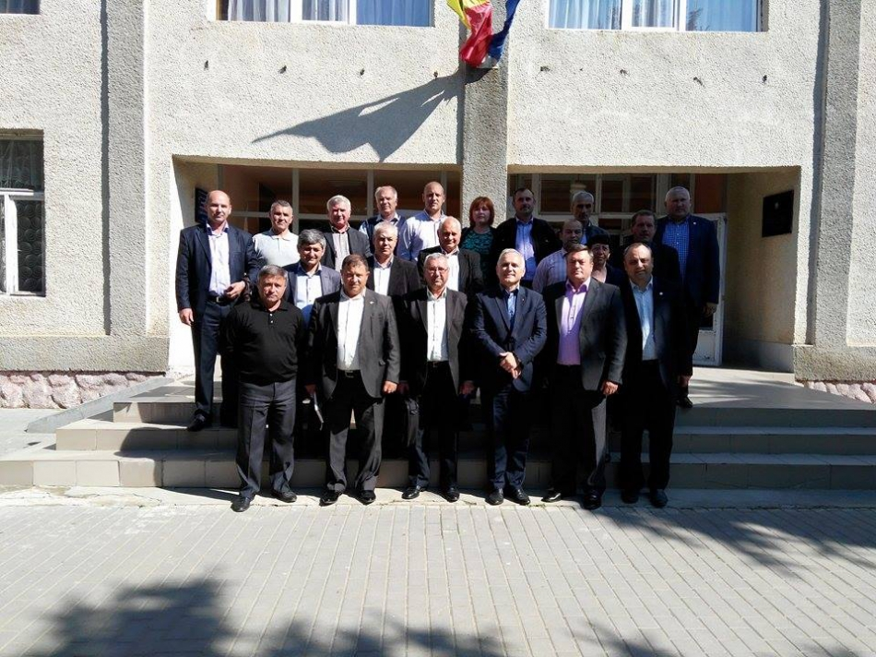
11 mai 2016, a avut loc seminarul de instruire pentru reprezentanții APL din raionul Cantemir, cu genericul:” Bugetarea pe bază de programe și performanță”. Experții CALM au susținut un curs teoretic, dar și au răspuns la întrebările primarilor și contabililor, persoane implicate direct în elaborarea și gestionarea bugetelor locale.
Prin organizarea unor astfel de seminare, CALM își propune să asigure APL locale de nivelul I cu informația și instruirea necesară în vederea elaborării bugetelor pentru anul 2017, precum și să-i consilieze în ceea ce privește problemele actuale care vizează procesul bugetar din anul 2016. Seminarul s-a finalizat cu un schimb de opinii, consultări, discuţii asupra aspectelor practice.
Domnul Alexei Busuioc, primar de Capaclia, președintele asociației primarilor din raionul Cantemir, a menționat că a rămas plăcut surprins și profund impresionat de modul în care a fost organizat seminarul și informația prezentată de experți.
Seria de ateliere de instruire va continua și în alte raioane ale țării, în cadrul cărora autorităţilor publice locale vor fi familiarizaţi cu conceptul bugetării bazată pe performanţă şi cu experienţa internaţională în acest domeniu.
Instruirea are loc în cadrul Proiectului "Consolidarea capacităților CALM în domeniul finanțelor publice" implementat de Congresul Autoritatilor Locale din Moldova, în parteneriat cu Asociația Autorităților Locale din Slovacia (ZMOS) și Asociația ofițerilor financiari din Administrația Publică Locală din Slovacia (AKE SR) și este finanțat de Oficiul Regional PNUD pentru Europa și țările CSI.
Sursa: www.calm.md

SEMINAR DE INSTRUIRE A PRIMARILOR ŞI CONTABILILOR DIN APL LA TELENEȘTI
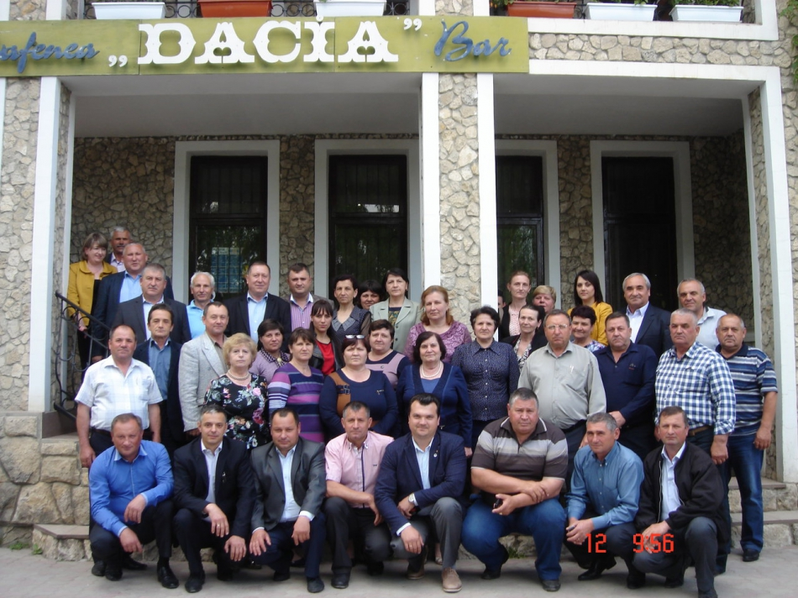
La data de 12 mai 2016, a avut loc seminarul de instruire pentru reprezentanții APL din raionul Telenești, cu genericul: ” Bugetarea pe bază de programe și performanță”. Experții CALM au susținut un curs teoretic, dar și au răspuns la întrebările primarilor și contabililor, persoane implicate direct în elaborarea și gestionarea bugetelor locale.
Sesiunile incluse în seminar au cuprins următoarele subiecte:
- Structura şi elementele programului;
- Organizarea procesului bugetării;
- Rolul şi responsabilităţile actorilor implicaţi în proces.
Este de menționat că primarii și contabilii prezenți la seminar au mulțumit CALM-ului pentru buna organizare a evenimentului și au manifestat dorința de a participa mai des asemenea evenimente.
Prin organizarea unor astfel de seminare, CALM își propune să asigure APL locale de nivelul I cu informația și instruirea necesară în vederea elaborării bugetelor pentru anul 2017, precum și să-i consilieze în ceea ce privește problemele actuale care vizează procesul bugetar din anul 2016.
Seria de ateliere de instruire va continua și în alte raioane ale țării, în cadrul cărora autorităţilor publice locale vor fi familiarizaţi cu conceptul bugetării bazată pe performanţă şi cu experienţa internaţională în acest domeniu.
Instruirea are loc in cadrul Proiectului "Consolidarea capacităților CALM în domeniul finanțelor publice" implementat de Congresul Autoritatilor Locale din Moldova, în parteneriat cu Asociația Autorităților Locale din Slovacia (ZMOS) și Asociația ofițerilor financiari din Administrația Publică Locală din Slovacia (AKE SR) și este finanțat de Oficiul Regional PNUD pentru Europa și țările CSI.
Sursa: www.calm.md

SERIA DE SEMINARE DE INSTRUIRE CU GENERICUL: " BUGETAREA PE BAZĂ DE PROGRAME ȘI PERFORMANȚĂ" A CONTINUAT PE DATA DE 13 MAI 2016 ÎN RAIONUL BRICENI
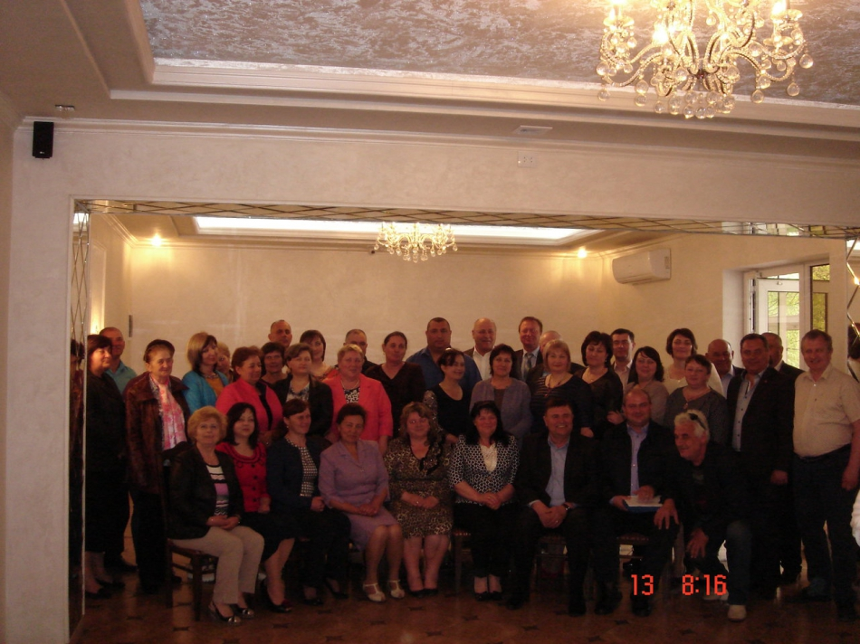
Seria de seminare de instruire cu genericul: " Bugetarea pe bază de programe și performanță" a continuat pe data de 13 mai 2016 în raionul Briceni. Experții CALM au susținut un curs teoretic, dar și au răspuns la întrebările primarilor și contabililor, persoane implicate direct în elaborarea și gestionarea bugetelor locale.
Agenda instruirii a cuprins atât partea teoretică, cea care înglobează conceptul, aspectele legale, structura şi elementele programului, organizarea procesului bugetării pe programe şi performanţă, cât și cea practică, care prevede o sesiune de întrebări din partea participanților privind bugetele bazate pe programe şi performanţă la nivel local și discutarea/colectarea întrebărilor stringente din domeniul finanțelor publice locale.
Pe parcursul întrunirii, participanți la aceasta sesiune de informare, au fost asigurați cu un set de materiale informative care îi vor ajuta în cunoașterea mai bună și mai profundă a bugetării pe bază de programe și performanță.
Instruirea are loc in cadrul Proiectului "Consolidarea capacităților CALM în domeniul finanțelor publice" implementat de Congresul Autoritatilor Locale din Moldova, în parteneriat cu Asociația Autorităților Locale din Slovacia (ZMOS) și Asociația ofițerilor financiari din Administrația Publică Locală din Slovacia (AKE SR) și este finanțat de Oficiul Regional PNUD pentru Europa și țările CSI.
www.calm.md

MOLDOVA AR PUTEA AVEA FORMAŢIUNI BENEVOLE DE POMPIERI DUPĂ EXEMPLUL AUSTRIAC
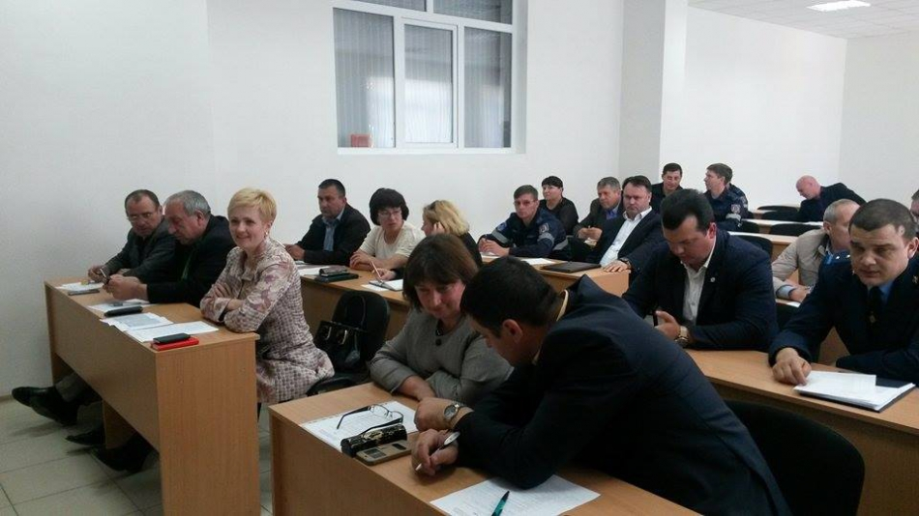
Republica Moldova ar putea avea formațiuni benevole de pompieri după exemplul austriac, astfel zeci de oameni din țara noastră vor putea deveni pompieri voluntari. Acest lucru este posibil, după ce CALM în parteneriat cu Serviciul Protecţiei Civile şi Situaţii Excepţionale din Republica Moldova, a început o colaborare fructuoasă cu serviciul similar din Austria. Astfel, mai multe autospeciale performante, dar și echipament vor fi donate localităților care vor dori să deschidă centre pentru pompierii voluntari.
La data de 11 mai 2016, a avut loc cel de al II-lea atelier de lucru cu tematica “Consolidarea structurilor de securitate din Moldova - dezvoltarea comunelor, orașelor și a protecției civile” din cadrul proiectului ”Edificarea și consolidarea serviciilor de protecție civilă și pompieri ale comunităților locale din Moldova prin cunoașterea și aplicarea experienței Austriei”, organizat de către CALM în parteneriat cu Departamentul Protecție Civilă și Situații Excepționale din RM și Asociația Orașelor din Austria.
Scopul urmărit al atelierului a fost preluarea experienței Austriei în domeniul prestării serviciilor în domeniul siguranței și anti-incendiu, precum și promovarea acestor servicii prin implicarea voluntarilor în dezvoltarea departamentelor de pompieri în comunitățile locale din Republica Moldova.
În cadrul atelierului s-a discutat despre următoarele subiecte:
- importanța conlucrării administrațiilor publice locale cu serviciul de salvatori şi pompieri;
- cadrul legal pentru deschiderea unui post de pompieri voluntari;
- activitatea administrației publice locale în identificarea, alocarea sediului, colectarea de fonduri şi crearea unei asociații de pompieri voluntari;
- alte aspecte importante privind crearea asociațiilor și formarea pompierilor voluntari în Republica Moldova.
Unii din primarii prezenți la atelier, anterior au efectuat o vizită de studiu în Austria. Aceștea au prezentat colegilor bunele practici preluate pe parcursul vizitei, analizând cei mai importanți pași ce urmează a fi implimentați în vederea înființării posturilor de pompieri voluntari la nivel local în Republica Moldova.
Implementarea cu succes a tuturor activităților din cadrul proiectului a fost posibiliă datorită colaborării dintre CALM, Departamentul Protecție Civilă și Situații Excepționale din RM, și echipei implementatoare a proiectului reprezentată de către funționari ai Serviciului Protecției Civile din Austria precum:
- Hans Kohler, fostul primar al Rankweil și fost membru al Parlamentului Vorarlberg;
- Hubert Vetter, șeful Asociației de pompieri voluntari, care întruneşte peste 100 de departamente de pompieri voluntari din regiunea Vorarlberg;
- Bruno Oehre, „comandant onorific’’, comandant al brigăzii de pompieri voluntari din mun. Ludesch, fostul primar al Rankweil și fost membru al Parlamentului Vorarlberg ș.a.
www.calm.md

PRIMĂRIILE RISCĂ SĂ AJUNGĂ LA SAPĂ DE LEMN: PARLAMENTUL BLOCHEAZĂ REFORMELE, ÎN TIMP CE DRUMURILE LOCALE RĂMÂN ÎMPOTMOLITE, IAR APL - CU BUGETELE LA PĂMÂNT!
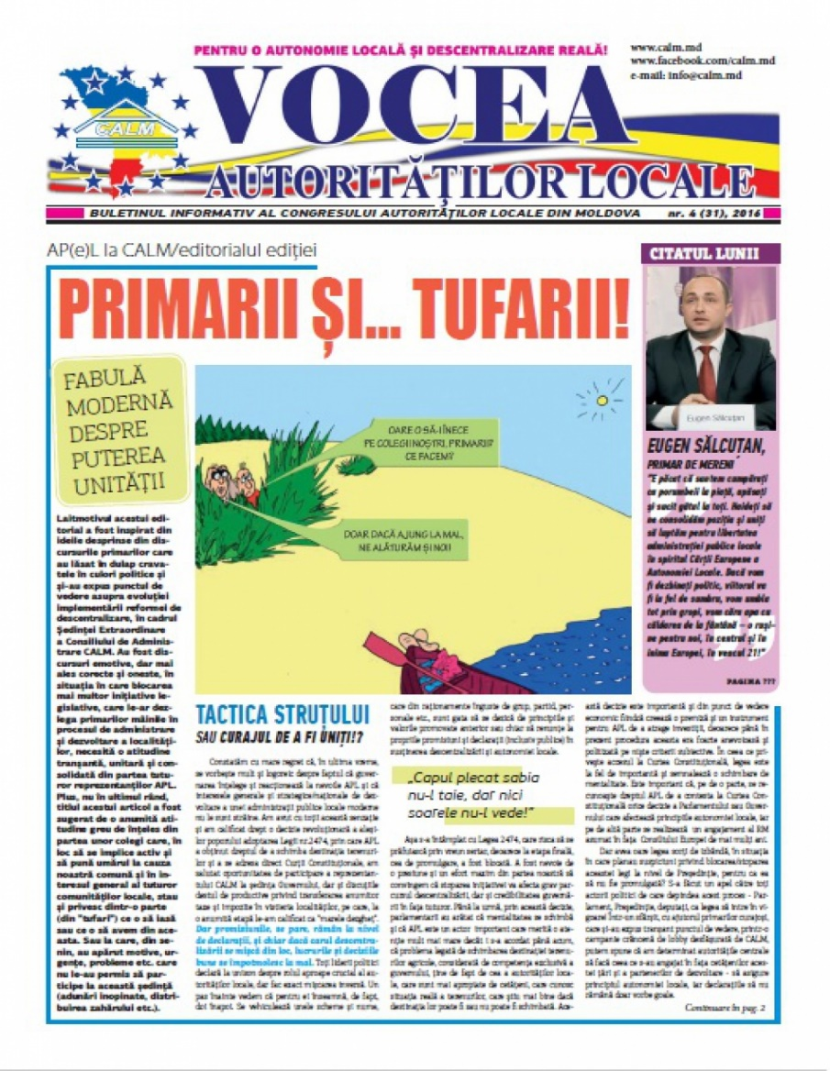
Noul număr al ziarului ”Vocea APL” a ieșit de sub tipar! În cele 24 de pagini ale buletinului informativ al Congresului Autorităților Locale din Moldova (CALM) veți regăsi subiecte de maximă actualitate pentru parcursul reformei de descentralizare, ziarul fiind o reflectare a preocupărilor actual ale reprezentanților APL.
Astfel, edilii își exprimă dezamăgirea și indignarea privind intenția majorității parlamentare de a exclude din politica bugetar-fiscală pentru anul 2016 mai multe măsuri care urmăresc consolidarea bazei fiscale locale: impozitul funciar și impozitul pe autovehicule. ”Acest gest poate fi tratat ca unul extrem de periculos și îndreptat împotriva tuturor comunităților locale din Republica Moldova!”, se menționează în Declarația publicată în acest număr.
În document se mai menționează: ”De fapt, prin aceasta, Parlamentul blochează reformele asumate și întregul proces de descentralizare, adresând un semnal extrem de negativ societății, APL și partenerilor de dezvoltare. Mai mult ca atât, Parlamentul, prin această acțiune, va arunca în haos total sutele de autorități locale pentru care în anul 2016 expiră fondul de compensare destinat acoperirii deficitelor bugetelor locale. Ceea ce înseamnă că majoritatea bugetelor locale NU vor mai avea resurse pentru existență începând cu anul 2017, deoarece Guvernul și Parlamentul, pe parcursul ultimilor doi ani, NU au realizat măsuri concomitente și concrete de consolidare a bazei fiscale locale!”
Totodată, primarii își expun tranșant opinia privind necesitatea implementării impozitului pe autovehicule. Iată doar câteva păreri:
Constantin Cojocaru, primar de Edineț: ”Noi deja trebuie să luăm o atitudine cu cazul care a fost în Parlament, atunci când impozitul pe autovehicule a fost retras. Aceasta înseamnă că punem cruce din 2017 pe drumurile noastre, iar cele 700 de milioane estimative pe care trebuia să le primim se vor transforma într-un mare zero. În cazul în care nu vom avea coloană vertebrală astăzi, să știți că mâine în genere nu vom avea nimic!”
Valentin Guțan, primar de Cricova: ”Atunci când ministrul Finanțelor iese în Parlament și spune că, domnilor, da, la insistența APL noi introducem impozitul pe automobile, dar nu știm Parlamentul va vota sau nu. Este o abordare greșită, deja se dă de înțeles că, oameni buni, stați fără grijă că toate rămân așa cum au fost. Și în privința impozitului funciar – nu se face referință la o politică bugetar-fiscală, nu se argumentează necesitatea stringentă, dar se accentuează: uite, noi nu suntem vinovați, aceștia au cerut și n-avem încotro.”
Sergiu Armașu, primar de Ialoveni: ”Autorităţile centrale nu au nicio scuză când ne reproșează că au rămas fonduri nevalorificate din Fondul Rutier. Dacă nici anul acesta nu vom primi niciun ban, nu ştiu cum vom privi în ochii cetăţenilor şi ce explicaţii le vom da. Apelăm la Ministerul Transporturilor şi Infrastructurii Drumurilor să acţioneze în consecinţă pentru că, deşi avem un grup de lucru care s-a reunit de câteva ori ca să discute problemele din domeniu, batem pasul pe loc.”
Eugen Sălcuțan, primar de Mereni: ”Starea drumurilor din localitatea pe care o conduc este dezastruoasă. Când s-au iniţiat toate aceste discuţii cu reforma dată am făcut o analiză. Reprezint o localitate mare. De când s-a înfiinţat Fondul Rutier ( 6-7 ani) cetăţenii din satul Mereni au contribuit cu 50% la fondul raional şi 50 % la cel central , aproximativ 2.000.000. anual, şi au beneficiat în tot acest răstimp doar de 1.600. 000 lei. Pur şi simplu nu este corect - oamenii achită nişte taxe, dar nu primesc nimic în schimb. Nu este corect şi pentru faptul că plus la Fondul Rutier unde se varsă nu numai banii din taxa de drum, dar şi numeroase alte taxe şi accize, Ministerul Transportului poate accesa importante fonduri europene la care primăriile nu au acces. Cetăţenii mă abordează permanent cu întrebarea privind repararea drumurilor şi nici nu-şi dau seama cât de limitaţi sunt în drepturi de legislaţia actuală.”

UNITATEA, CUVÂNTUL DE ORDINE PENTRU APL!
În editorialul ediției se face referință la necesitatea stringentă a unității, în cadrul demersurilor și inițiativelor menite să aducă schimbarea în bine în cadrul APL din Republica Moldova. ”A intervenit un moment în care trebuie să demonstrăm că suntem o echipă, indiferent de simpatiile noastre politice. Așa cum am făcut-o în februarie 2013, atunci când voința noastră, spiritul de consolidare și unitatea ne-au ajutat să obținem atenția și respectul corespunzător statutului de ALES DIRECT al satelor și orașelor. Trebuie să demonstrăm consecvență, să insistăm pe mecanisme funcționale care să permită activitatea administrațiilor publice locale fără persecuții, așa cum s-a întâmplat în cazul primarului de Taraclia și altor colegi, fără utilizarea pârghiilor de control și a urmăririlor penale ca metode de presiune asupra APL, în dependență de culoare politică. Filosofia CALM se sprijină pe principiul non-politic, de aceea toți primarii sunt egali. Dacă ne separăm pe principii dictate de partide, aceasta nu ar însemna nimic altceva decât MOARTEA FIECĂRUIA ÎN PARTE.”, se menționează în editorialul ediției.
Tot în acest număr am reprodus cele mai interesante discursuri ale primarilor care au lăsat în dulap cravatele în culori politice și și-au expus punctul de vedere asupra evoluției implementării reformei de descentralizare, în cadrul Ședinței Extraordinare a Consiliului de Administrare CALM. Au fost discursuri emotive, dar mai ales corecte și oneste, în situația în care blocarea mai multor inițiative legislative, inclusiv cea care prevede implementarea impozitului de automobile, pune în pericol reforma APL.
Pe data de 18 martie curent, Congresul Autorităților Locale (CALM) a dat startul unei serii de seminare de instruire pentru reprezentanții APL, cu genericul: ” Bugetarea pe bază de programe și performanță”. Astfel, experții CALM s-au deplasat în mai multe raioane ale țării, unde au susținut un curs teoretic, dar și au răspuns la întrebările primarilor și contabililor, persoane implicate direct în elaborarea și gestionarea bugetelor locale. Regăsiți în ziar mai multe instantanee din cadrul acestor seminare.
Un articol consistent privind desfășurarea a atelierelor de lucru cu genericul: ”Consolidarea capacităților femeilor primar în APL și în societate”, regăsiți tot în acest număr. La sediul CALM și-au dat întâlnire zeci de femei primar, care sunt la primul sau la al doilea mandat în serviciul comunităților locale. Reuniunile au fost parte integrantă a seriei de patru ateliere de lucru, care au avut în calitate de ax director consolidarea capacităţilor femeilor din APL, promovarea comunicării ca o modalitate eficientă de transfer de informații utile între primărițe, dar a schimbului de bune practici între ele.
Recent, o delegație CALM a participat la un seminar care a avut drept scop diseminarea experienței Austriei în ceea ce privește asigurarea unor servicii impecabile populației în domeniul gestionării situațiilor excepționale, și anume crearea și funcționarea posturilor pompierilor voluntari. Transferul de bune practici a avut loc grație cooperării dintre CALM și autoritățile locale din Austria și, fără îndoială, datorită prietenului autorităților locale din Republica Moldova, Hans Kohler, fost primar și membru al Parlamentului austriac. Acest subiect a fost, de asemenea, abordat în paginile ziarului.
Totodată, în acest număr a fost inserat un reportaj amplu de la istoricul eveniment care a avut loc în România, și anume întâlnirea celor 1000 de primari de pe ambele maluri ale Prutului, care s-au reunit la Palatul Parlamentului din București, în cadrul Conferinței Reprezentanților Comunităților Locale din România și Republica Moldova.
Lectură frumoasă!
www.calm.md

CALM PROMOTOR AL DEMOCRAȚIEI LOCALE ȘI DESCENTRALIZĂRII LA NIVEL EUROPEAN: REPREZENTANTUL ASOCIAȚIEI, ALES ÎN CONSILIUL DE CONDUCERE ALDA!
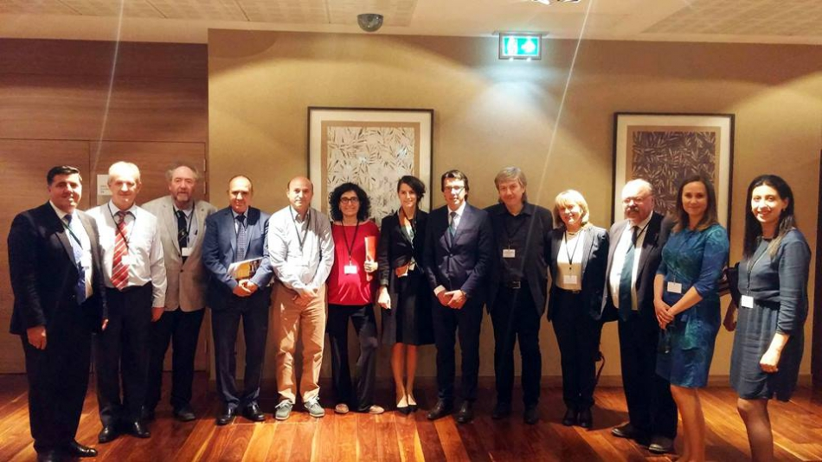
În perioada de 10-13 mai 2016 au avut loc mai multe evenimente generate și desfășurate de către partenerul-cheie al CALM, Asociația Europeană pentru Democrație Locală, care au culminat cu Adunarea Generală ALDA, în cadrul căreia reprezentantul Congresului Autorităților Locale din Moldova a fost ales în Consiliul de Conducere.
Fondată de Consiliul Europei, ALDA numără la moment peste 200 de membri din rândul autorităților locale, asociațiilor APL și organizațiilor societății civile, dar și rețelelor acestora. 80 dintre aceștia, care au reprezentat toate țările europene, state din Parteneriatul Estic și din regiunea mediteraneană, au dezbătut subiecte de mare actualitate care vizează cooperarea pentru promovarea descentralizării și utilizarea potențialului său în calitate de instrument pentru consolidarea unei bune și eficiente guvernări locale.
Astfel, a fost desfășurată ședința Comitetului de Conducere a proiectului LADDER, finanțat de Uniunea Europeană și în cadrul căruia sunt implicate 45 de organizații din peste 30 de țări. Obiectivul principal al proiectului este promovarea politicilor de dezvoltare internațională și rolul municipalităților în acest context. Totodată, în parteneriat cu Ministerul Afacerilor Externe al Franței, a fost organizată Conferința Internațională cu genericul “Anul European de Dezvoltare: valoarea Cooperării Descentralizate pentru promovarea guvernării locale” unde s-au discutat mai multe subiecte legate de rolul APL în procesele de dezvoltare și de cooperare internațională, necesitatea resurselor financiare, fondurilor și programelor destinate APL din partea Uniunii Europene, importanța cooperării dintre APL din diferite țări pentru dezvoltare și democrație locală, rolul APL în context național și european.
Adunarea Generală ALDA, a avut loc la 12 mai, la Paris. Participanții, printre care și coordonatorul de proiecte CALM, Alexandru Osadci, au audiat raportul de activitate a asociației, dar și au aprobat programul pentru următorii patru ani. ”Faptul că, pe an ce trece, numărul membrilor noștri crește, iar cooperarea între țări dă rezultate remarcabile în promovarea valorilor democrației locale, ne umple de mândrie și speranță”, a subliniat secretarul general ALDA, Antonella Valmorbida.
ALEXANDRU OSADCI: ” Democrația locala reprezintă un fundament al democrației și urmează a fi abordată în mod mult mai profund și consecvent de către instituțiile Uniunii Europene, iar implicarea populației și construirea societății civile reprezentative sunt dintre cele mai importante provocări ale democrației locale!”
Reprezentantul Congresului Autorităților Locale din Moldova a fost ales în noul Consiliu de Conducere al Asociației. "Noul Consiliu de conducere este o sinteză perfectă a sufletului și filosofiei ALDA - autoritățile locale și societatea civilă, femei și bărbați, Uniunea Europeană, Balcani, Parteneriatul Estic și zona mediteraneană. Ei au toate cunoștințele, aptitudinile și dorința de a promova democrația locală, de a îmbunătăți viața cetățenilor lor și a construi o Europă de jos în sus”, a conchis doamna Valmorbida.
Evenimentul a fost susținut de Ministerul de Externe al Franței, Congresul Consiliului Europei, Programul „Europa pentru cetățeni” și comunitatea LADDER.
Reamintim că ALDA - Asociația Europeană pentru Democrație Locală este o organizație non-guvernamentală dedicată promovării bunei guvernări și a participării cetățenilor la nivel local. ALDA, în special, se concentrează pe activități care facilitează cooperarea între autoritățile locale și societatea civilă. ALDA este o organizație ce întrunește mai mult de 180 de membri (autorități locale, asociații ale autorităților locale și organizații non-guvernamentale) care provin de la mai mult de 35 de țări.
Sursa: www.calm.md

SATUL VOLONTIRI DIN R.ȘTEFAN VODĂ S-A ÎNFRĂȚIT CU O COMUNĂ DIN ROMÂNIA
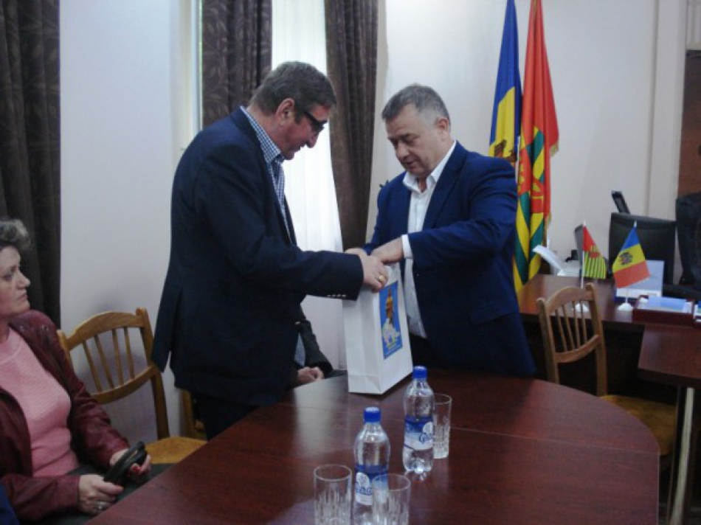
La invitația primăriei satului Volintiri în această localitate a sosit o delegație din comuna Potlogi, județul Dâmbovița, România. Scopul vizitei – semnarea unui acord de înfrățire între satele Volintiri și Potlogi, scrie www.stefan-voda.md.
Reprezentanții primăriei și comunității Volintiri și oaspeții din România – Nicolae Catrină, primar de Potlogi, Cristian Alexandru Stati, inspector pentru dezvoltarea locală, reprezentantul primăriei, Maria Vasile, secretarul școlii gimnaziale, reprezentanta comunității, Nicolae Constantin, reprezentantul consiliului local, Anatol Munteanu, colonel în rezervă, inginer, băștinaș al satului, domiciliat în București, fondator al premiului Muntenia; Iulia Toma-Pârvu, poetesă din or. Tutu, România, băștinașa s. Volintiri, – au avut o întrevedere cu conducerea raionului.
Nicolae Moiseev, primar de Volintiri, și Angela Țih, directorul liceului „Maria Bieșu”, consilier local, au vorbit despre beneficiile reciproce în urma înfrățirii, despre posibilitatea de atrage investiții europene pentru dezvoltarea localității care cândva prospera, având întreprinderi industriale, locuri de muncă, infrastructura dezvoltată. Nicolae Catrină a informat pe scurt despre comuna Potlogi, spunând că și locuitorii satelor care fac parte din comună au trecut prin perioada în care se află astăzi s. Volintiri. Situația s-a schimbat după ce România a intrat în Uniunea europeană. Anatol Munteanu a vorbit despre importanța drumului de la Volintiri spre țara vecină Ucraina și a propus ajutor din partea specialiștilor români pentru accesarea fondurilor europene.
Nicolae Molozea și-a exprimat satisfacția sufletească în legătură cu înfrățirea satelor Volintiri și Potlogi, deoarece între raionul Ștefan Vodă și județul Dâmbovița deja a fost semnat acordul de înfrățire. Președintele a adus mulțumiri guvernului și poporului român pentru ajutorul acordat Moldovei, inclusiv raionului Ștefan Vodă. Din grantul oferit de România au fost reparate, parțial sau în întregime, grădinițele de copii din raion, recent a fost repartizat familiilor nevoiașe ajutorul umanitar. Molozea a informat oaspeții că Consiliul raional prin colaborarea cu ADR Sud a reușit să repare capital 18 km de drum. Proiectul ce ține de reabilitarea coridorului de drum cu impact regional Ermoclia–Volintiri a fost deja elaborat în cadrul planificării regionale sectoriale, însă costul proiectului este foarte mare – circa 200 mln lei, pe când bugetul ADR Sud constituie 260 mln lei. Evident, avem nevoie de investiții, de ajutorul vecinilor de peste Prut, a punctat președintele raionului.
Președintele raionului a felicitat prezența cu sărbătorile pascale, a dorit să fie realizate cu succes intențiile frumoase și a înmânat oaspeților din România cadouri din partea Consiliului raional Ștefan Vodă.
Sursa: provincial.md

SATUL COSTEȘTI VA AVEA PROPRIUL MONUMENT AL LUI ȘTEFAN CEL MARE
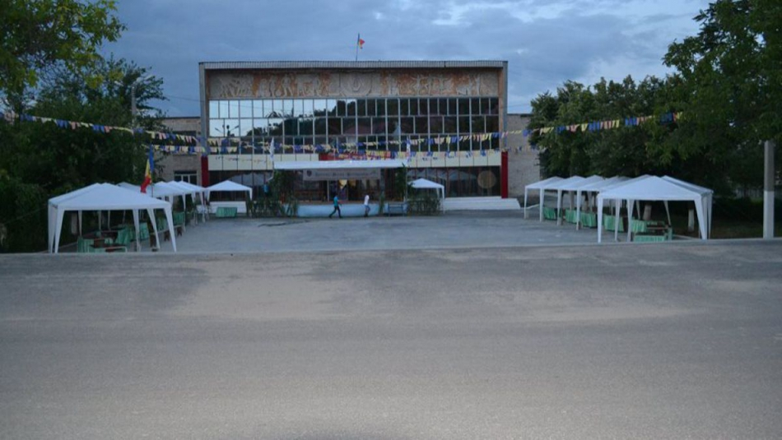
Satul Costești din raionul Ialoveni va avea un monument al lui Ștefan cel Mare. Un document în acest sens urmează să fie adoptat de către Guvern la următoarea ședință. Potrivit primarului localității, Natalia Petrea monumentul va avea o înălțime de 8 metri și va fi amplasat într-un scuar din vecinătatea Casei de Cultură.
Natalia Petrea a mai menționat că autoritățile urmează să se ocupe de amenajarea spațiului unde va fi amplasat monumentul lui Ștefan cel Mare, iar scupltura va fi adusă din România în baza unui acord cu mănăstirea Putna. Deocamdată, potrivit primarului de Costești este un acord verbal cu mănăstirea, și urmează foarte curând după adoptarea de către Guvern a actului să fie încheiat și în scris.
„Este important acest monument pentru localitatea noastră, mai ales că deocamdată nu avem un monument al istoriei sau culturii pe teritoriul localității. Costeștenii au decis să fie Ștefan cel Mare, mai ales că el este un patron spiritual al Moldovei”, a declarat primarul localității pentru AGORA.
Amintim că în curând la Ialoveni urmează să fie instalat, tot cu sprijinul partenerilor din România, un bust al Regelui Ferdinand.
Sursa: www.agora.md

ÎN 20 DE LOCALITĂȚI DIN GĂGĂUZIA VA FI RENOVATĂ INFRASTRUCTURA SOCIALĂ. PROIECT DE 6 MILIOANE DE EURO, FINANȚAT DE CĂTRE UE
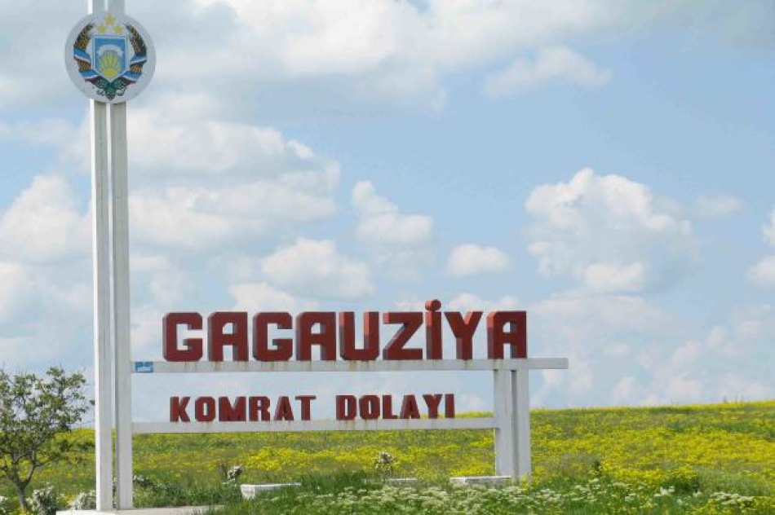
În 20 de localități din UTA Găgăuzia va fi renovată infrastructura socială prin intermediul Proiectului „Susţinerea agriculturii şi dezvoltării rurale prin promovarea măsurilor de consolidare a încrederii” (SARD). Proiectul este implementat de Programul Naţiunilor Unite pentru Dezvoltare (PNUD) și e finanțat de UE. Valoarea totală a acestuia este de 6,5 milioane de euro.
Prima componentă a proiectului prevede intensificarea dialogului între autorităţile naţionale şi locale în domeniul agricol şi abilitarea comunităţilor din regiune pentru a se implica activ în procesul decizional şi cel de dezvoltare locală. Astfel, toţi locuitorii din regiunile cu statut special vor beneficia pe deplin de prevederile Strategiei Naţionale de Dezvoltare a Agriculturii şi Mediului Rural.
Prin cea de-a doua componentă va fi promovat antreprenoriatul local şi vor fi susţinute întreprinderile mici şi mijlocii. Cele mai bune proiecte de dezvoltare a afacerilor, inclusiv de lansare a startup-urilor în Găgăuzia şi Taraclia, vor beneficia de granturi europene pentru implementare. Prin intermediul Centrului Syslab din Comrat vor fi create noi locuri de muncă, iar tinerii din regiune vor avea parte de instruire şi mentorat în procesul de dezvoltare a afacerilor.
În cadrul celei de-a treia componente, Proiectul SARD va renova infrastructura socială din 20 de comunităţi din UTA Găgăuzia şi raionul Taraclia şi va crea, cel puţin, 7 servicii publice locale în baza unor proiecte de cooperarea intercomunitară. Astfel, 120.000 de persoane, ceea ce reprezintă aproape întreaga populaţie a regiunii, vor beneficia de servicii îmbunătăţite şi infrastructură renovată.
"Acest proiect are drept scop rezolvarea celor mai importante probleme ale comunităților locale din Găgăuzia. Implementarea cu succes a proiectului va impulsiona semnificativ dezvoltarea socio-economică a autonomiei și a zonei de sud a Republicii Moldova.", a spus Irina Vlah, Bașcanul UTA Găgăuzia.
În contextul lansării proiectului, Ambasadorul UE în Republica Moldova, Pirkka Tapiola, a menționat la rândul său că „Intensificarea dialogului şi abilitarea comunităţilor va permite cetăţenilor, de rând cu autorităţile locale şi societatea civilă, să îşi stabilească priorităţile de dezvoltare şi să îşi traseze viitorul”.
„Experiența noastră arată că provocările complexe de dezvoltare necesită o abordare integrată, prin soluții inovatoare și cele mai bune practici. Unele dintre istoriile noastre de succes, de care ne mândrim cu toţii, vor fi replicate în UTA Găgăuzia şi raionul Taraclia. Iar asta va conduce la mobilizarea comunităţilor, abilitarea societăţii civile, responsabilizarea şi eficientizarea instituţiilor publice, crearea oportunităţilor de angajare pentru femei şi bărbaţi, îmbunătățirea infrastructurii și a calității vieții”, a declarat Dafina Gercheva, coordonatoarea rezidentă ONU și reprezentanta permanentă PNUD în Republica Moldova.
În premieră pentru Republica Moldova, în cadrul proiectului SARD, va fi pilotat programul LEADER, care s-a dovedit a fi un instrument eficient de dezvoltare locală în mai multe ţări europene. Abordarea Leader reprezintă o modalitate care permite actorilor locali să creeze Grupuri de Iniţiativă Locale în cadrul unor parteneriate publice-private, pentru ca să determine împreună nevoile locale, să valorifice resursele locale şi să contribuie la dezvoltarea comunităţii lor prin intermediul unei strategii de dezvoltare elaborată şi implementată local.
„Pământul și oamenii sunt, poate, cele mai importante resurse de dezvoltare pentru Republica Moldova. Iată de ce, un proiect asemenea celui pe care îl lansăm astăzi mi se pare extrem de important. El ne ajută să valorificăm potențialul uman pe care îl are țara noastră, prin educarea și implicarea lui în dezvoltarea comunității și, totodată, să stimulăm dezvoltarea locală, prin susținerea celor care vor să-și deschidă o afacere în agricultură, dar și prin proiecte de dezvoltare a infrastructurii locale”, a declarat premierul, Pavel Filip.
Proiectul „Susţinerea agriculturii şi dezvoltării rurale prin promovarea măsurilor de consolidare a încrederii” (SARD) va fi implementat în perioada 2016-2018.
Potrivit datelor de la ministerul Economiei, în 2015 nivelul sărăciei în regiunea de sud a Republicii Moldova şi în Găgăuzia a fost de 8 ori mai ridicat decât în Chişinău.
Sursa: www.realitatea.md

SUBVENȚII PENTRU CAZANE PE BIOMASĂ
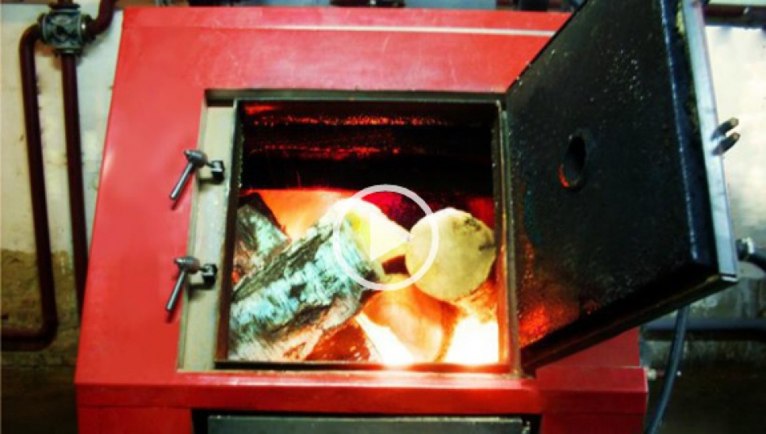
Încă 150 de familii şi întreprinderi mici ar putea beneficia de ajutoare financiare pentru a-şi cumpăra cazane pe biomasă. Subvenţiile sunt oferite în cadrul proiectului european ”Energie şi Biomasă”. Noua etapă a programului prevede ajutoare mai mari pentru cei care au centrale pe peleţi cu un randament de peste 85 la sută.
Acum doi ani, familia Dulghieru din Chişinău a decis să-şi instaleze în casă un cazan pe biomasă.
Instalaţia este uşor de utilizat, spune proprietarul casei.
46 de mii de lei – atât a costat cazanul şi instalarea acestuia. Suma de 14 mii de lei a fost rambursată. Acum, facturile de întreţinere sunt mult mai mici.
Condiţiile de acordare a subvenţiilor s-au modificat. Astfel, pentru cazanele pe brichete ajutorul bănesc va fi de 500 de euro şi nu de 700 cum a fost până acum, iar pentru cele pe peleţi de 1.300 de euro.
”Se menţine subvenţia de 1.300 de euro pentru tehnologiile performante, vorbesc de centrale termice care utilizează şi brichete şi pelete, care au autonomie minim 36 de ore şi randamentul mai mare de de 85 de procente. Totodată, venim cu un suport pe piaţă pentru producătorii de peleţi din Republica Moldova”, a afirmat şeful Direcţiei Agenţia pentru Eficienţă Energetică, Ion Cozma.
În total, în Moldova sunt trei mii de gospodării şi întreprinderi mici care deţin cazane pe biomasă. 900 dintre aceştia au beneficiat de suport în cadrul programului Proiectului UE-PNUD.
Sursa: www.canal3.md

ELVEȚIA ȘI AUSTRIA OFERĂ RM PESTE 4 MILIOANE DE EURO PENTRU MODERNIZAREA ALIMENTĂRII CU APĂ
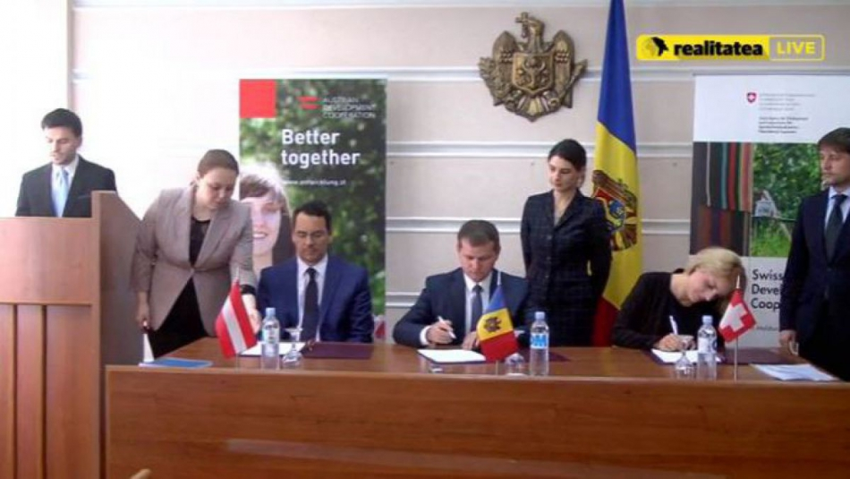
„Pregătirile pentru semnarea acordului au durat 2 ani, noi susținem financiar acest proiect, în timp ce Republica Moldova este cea care trebuie să-l implimenteze. Trebuie să fie clar că tot suportul vine direct către Ministerul Mediului și toate instituțiile Apă-Canal din toate raioanele. Elveția și Austria vor urmări foarte minuțios și atent procesul de implementare pentru a se sigură că acesta va fi unul transparent în beneficiul populației din raioane”, a declarat șeful Biroului de Coordonare al Cooperării Tehnice, Gerhard Schaumberger, semnatarul din partea Austriei.
Proiectul vizează dezvoltarea sectorului de alimentare cu apă și sanitație, costă 4 400 000 de euro, este pe deplin finanțat de Elveția și Austriua și se va desfășura pentru o perioadă de 3 ani și jumătate, din anul 2016 până în 2019. Scopul general al acestui proiect ține de îmbunătățirea sănătății populației Moldovei privind maladiile legate de apă.
Ministrul Mediului, Valeriu Munteanu, a specificat că „Republica Moldova are o necesitate undeva de aproximativ 2 miliarde de euro pentru a asigura toți cetățenii cu apă și sanitație. Din păcate, în ultimii 25 de ani de independență am aprovizionat oamenii cu apă și cu sanitație cum am putut, mai mult cu apă mai puțin cu sanitație, iar procesul de administrare este destul de defectuos”.
Astfel, implementarea proiectului, drept rezultat, va moderniza rețeaua de monitorizare a apelor, actualizarea normelor și standardelor tehnice. Vor fi create un Sistem Informațional Resurselor Apei - SIRA și Cadastrul Apelor. Iar de săptămâna viitoare, va fi întocmit Comitetul pentru Coordonare care va monitoriza implementarea proiectului „Consolidarea cadrului instituțional în sectorul alimentării cu apă și sanitație din Republica Moldova”.
Directorul Biroului pentru Cooperare al Elveției, Simone Giger, a menționat că „Elveția și Austria susțin mărirea numărului de moldoveni cu acces la apă și sanitație. Angajamentul principal pentru noi este accesul la apă curată și la comoditățile sanitare”.
Partenerii proiectului din partea Republicii Moldova sunt Congresul Autorităților Locale din Moldova (CALM), Cancelaria de Stat, Ministerul Sănătății, Ministerul Dezvoltării Regionale și Construcțiilor, Agenția Apele Moldovei, Asociația Moldova Apă-Canal, APL și Societatea Civilă.
Sursa: www.agora.md

7 LOCALITĂȚI RURALE SELECTATE PENTRU ELABORAREA STRATEGIILOR DE DEZVOLTARE SOCIO-ECONOMICĂ
În urma lansării iniţiativei comune a Centrului de Informare pentru Autorităţile Locale/Solidarity Fund PL în Moldova şi Agenţia de Dezvoltare Regională Centru, au fost colectate 45 de formulare depuse.
Concursul s-a desfășurat în perioada 26.04.2016 – 11.05.2016 și a vizat localitățile rurale din Regiunea Centru (Anenii Noi, Călăraşi, Criuleni, Dubăsari, Hînceşti, Ialoveni, Nisporeni, Orhei, Rezina, Străşeni, Şoldăneşti, Teleneşti, Ungheni) care au o populație de pînă la 5000 de locuitori, ce nu deţin o strategie de dezvoltare socio-economică a localității pentru perioada respectivă și care nu au mai primit anterior sprijin comunitar pentru o investiție similară, prioritate avînd acele localități, care dispun de Plan urbanistic general al localității şi care sunt parte a unor proiecte investiţionale regionale majore.
În urma evaluării formularelor depuse Comisia a selectat drept cîștigătoare 7 localități:
- Cobusca Nouă, Anenii Noi
- Oxentea, Dubăsari
- Cotul Morii, Hîncești
- Țareuca, Rezina
- Zubrești, Strășeni
- Verejeni, Telenești
- Florițoaia Veche, Ungheni
Acestea vor beneficia de suport în elaborarea Strategiilor de dezvoltare socio-economică a localității pentru perioada de programare 2016-2020.
Această activitate constituie prima etapă a unui proiect pilot, prin care se intenţionează testarea ideii de acordare a suportului pentru autoritățile locale în procesul de elaborare a documentelor de planificare locală, aplicat pentru un număr restrîns de entităţi, după care, în următorii ani, să fie replicat în celelalte regiuni.
Regiunea Centru a fost selectată pentru implementarea proiectului pilot ținîndu-se cont de aşa criterii precum: suprafaţa regiunii, ponderea localităţilor rurale (deoarece accentual se plasează pe impulsionarea dezvoltării localităţilor rurale), densitatea populaţiei, rata sărăciei absolute în regiune.
Ministerul Afacerilor Externe a Poloniei are experienţă de cooperare şi cu alte două regiuni din Moldova, şi anume cu Regiunea de Dezvoltare Nord prin intermediul Agenţiei de Dezvoltare Nord în cadrul proiectului „Managementul proiectului – instrument al dezvoltării locale şi regionale, experienţa Regiunii Wielkopolska pentru Regiunea de Dezvoltare Nord, Moldova”, proiect implementat în anul 2015 în parteneriat cu Oficiul Mareșalului Regiunii Wielkopolska, Polonia.
La fel, o contribuţie importantă a Ministerului Afacerilor Externe a Poloniei a avut loc în Regiunea de Dezvoltare Sud prin intermediul Agenţiei de Dezvoltare Sud, în cadrul proiectului „Construcția apeductului magistral Leova-Filipeni-Romanovca”.
Proiectul pilot este posibil datorită suportului generos al poporului american și polon oferit prin intermediul Agenţiei SUA pentru Dezvoltare Internaţională (USAID) şi de către Ministerul Afacerilor Externe al Republicii Polone, implementat de Centrul de Informare pentru Autorităţile Locale/Solidarity Fun PL în Moldova în colaborare cu Agenţia de Dezvoltare Regională Centru.
Sursa: www.centruinfo.org

COMUNA CERNESTI S-A INFRATIT CU COMUNA GHELAUZA DIN REPUBLICA MOLDOVA
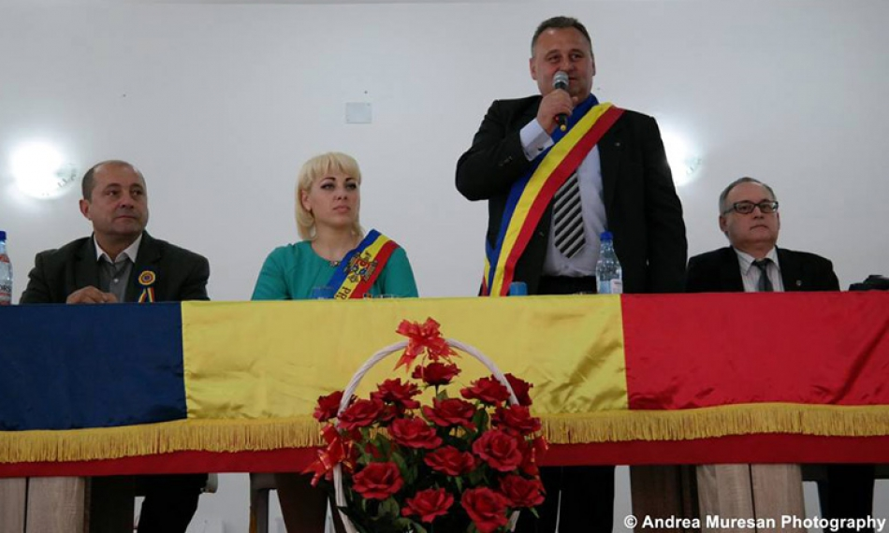
La data de 16 mai, in comuna Cernesti a avut loc vernisajul expozitiei de arta fotografica a membrilor Uniunii Fotografilor din Republica Moldova (invitat presedintele Asociatiei Euro Foto Art, Stefan Tóth).
De asemenea, a fost semnat acordul de infratire intre comuna Cernesti, reprezentanta de primarul Nelu Sovre, si comuna Ghelauza din Republica Moldova, reprezentata de primar Nicoleta Malai.
Programul artistic a fost sustinut de Ansamblul Magura Cernesti, invitatul special fiind Ducu Hotima. Evenimentul a fost prezentat de Ilie Tudorel.
Sursa: ziarmm.ro

VIZITĂ REGALĂ LA IALOVENI! CUM A FOST ÎNTÂMPINATĂ DE LOCUITORI PRINCIPESA MARIA A ROMÂNIEI

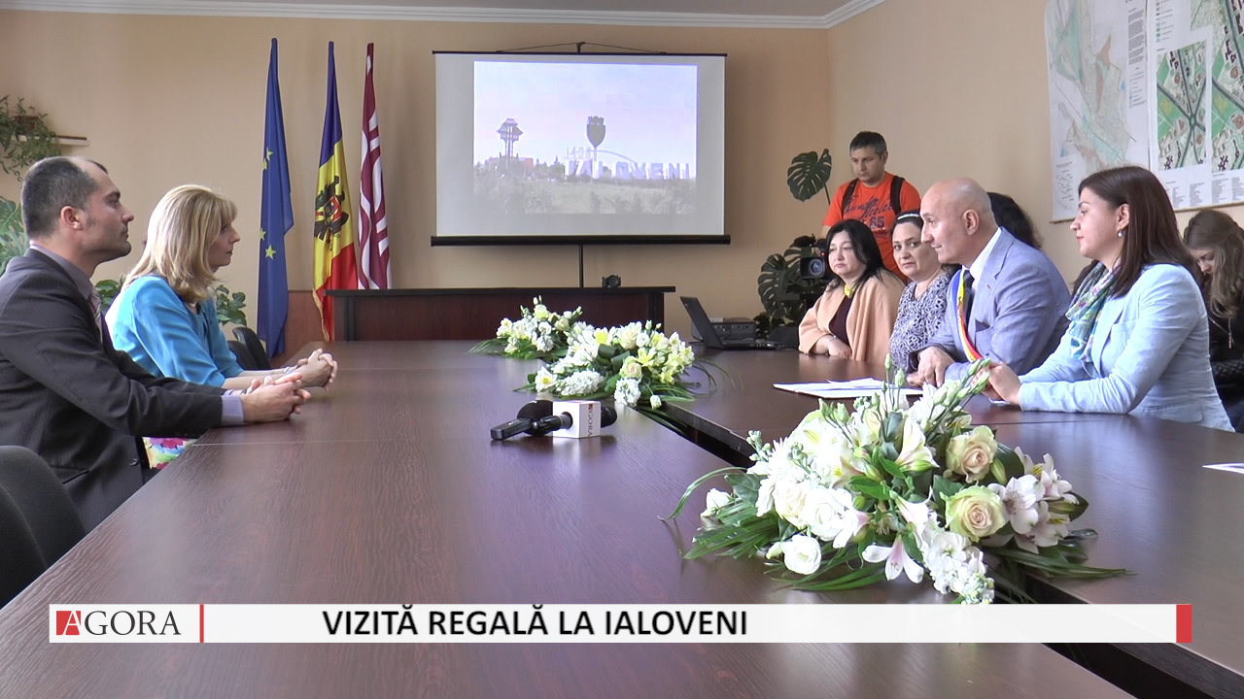
La data de18 mai, Alteța Sa Regală Principesa Maria a României a efectuat o vizită în orașul Ialoveni. Alteța Sa a fost întâmpinată de primarul Sergiu Armaşu, directorii mai multor companii din regiune, elevi şi alţi locuitori ai orașului.
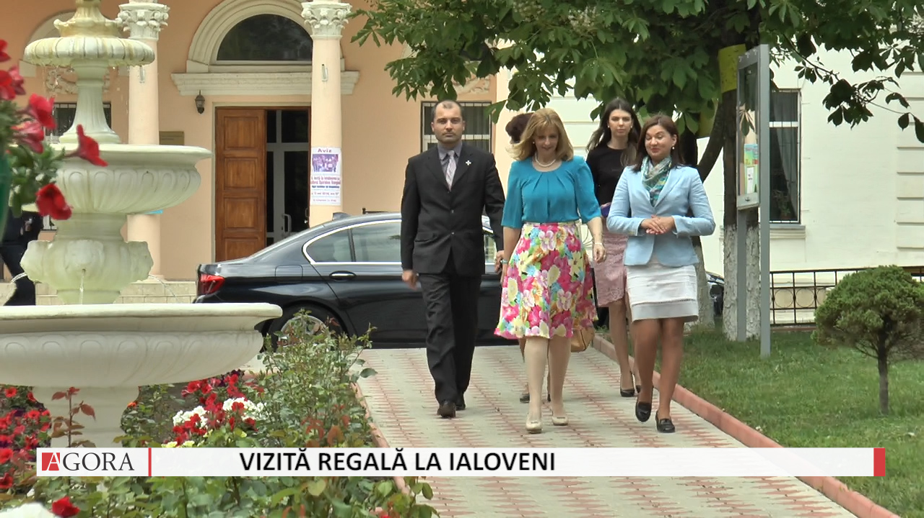
„Vizita Alteței Sale, pentru orice localitate, ar fi o onoare și ar avea o importanță foarte mare. Avem foarte multe parteneriate, în special cu România, avem cu alte localități din comunitatea europeană și sperăm să avem o colaborare frumoasă”, a recunoscut Sergiu Armașu, primarul orașului Ialoveni.
Primarul orașului Ialoveni a discutat cu Alteța Sa despre istoria regiunii, dar și despre problemele cu care se confruntă localitatea. Principesa Maria și-a manifestat interesul de a iniția colaborări cu oficialii locali. „Este foarte interesat ceea ce ați povestit. A fost o plăcere”, a precizat Alteța Sa.
În cadrul discuțiilor a fost prezentă Elena Bârcă - locuitoare a orașului Ialoveni. Doamna a povestit cu mândrie despre tatăl ei, care l-a întâmpinat pe Regele Carol II, când acesta a vizitat Chișinăul însoțit de Prințul Mihai.
„Când am auzit că ne veți vizita ne-am bucurat foarte mult să vă vedem încă o dată, să vedem urmașii și să ne bucurăm cu toții, pentru că este un eveniment important pentru tot neamul nostru”, a precizat Elena Bârcă, locuitoare a orașului Ialoveni.
La finalul întâlnirii, Alteța Sa Regală Principesa Maria a României a scris un mesaj în cartea de onoare a Primăriei Ialoveni și a depus flori la monumentul eroilor căzuți pentru independența şi integritatea Republicii Moldova. De asemenea, Principesa a vizitat Casa Comunitară și o grădiniță din Ialoveni.
Sursa: agora.md

PEPENI VA FI PRIMUL SAT DIN MOLDOVA CU LIMITATOARE DE VITEZĂ
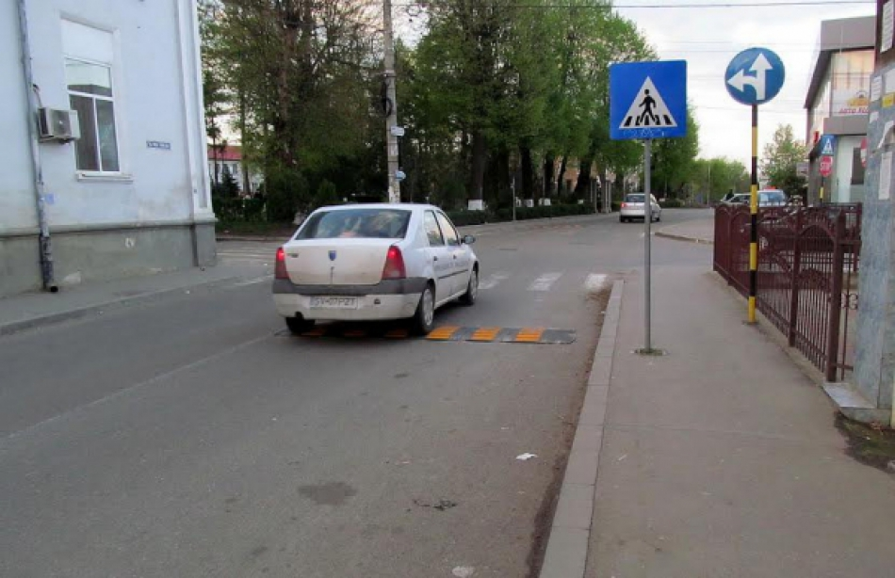
Satul Pepeni, raionul Sângerei, este localitatea rurală cu cel mai mare număr de accidente rutiere înregistrate, cu pierderi de vieți omenești. Cele mai multe se produc la o curbă periculoasă din sat.
Veronica Spânache și-a pierdut soțul după un accident produs anume în acest loc. Bărbatul a fost lovit de un tânăr ce se deplasa cu viteză excesivă prin localitate.
Între timp, Veronica Spânache a devenit consilier local. S-a înscris în Programul Național de Mentorat pentru Femei Consiliere „INSPIR-O”. În cadrul acestui program toate participantele trebuiau să prezinte câte un proiect local. Veronica Spânache s-a gândit să pună capăt pierderilor de vieți din cauza accidentelor rutiere. Ea a realizat un proiect pentru montarea limitatoarelor de viteză. Consiliera recunoaște că i-a fost foarte greu să obțină aprobările necesare fiindcă e o localitate rurală și, deocamdată, nicăieri până acum n-au mai fost montate limitatoare. Astfel, consiliera speră să nu mai moară nimeni din cauza șoferilor vitezomani.
Sursa: www.evzmd.md

LUCRĂRILE DE AMENAJARE A TERITORIULUI PARCULUI INDUSTRIAL „RĂUT” DECURG CONFORM GRAFICULUI
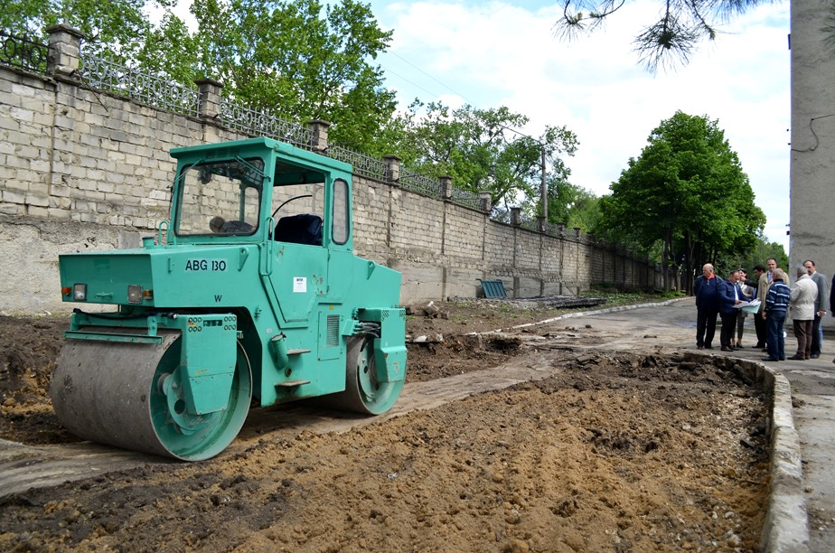
Lucrările de amenajare a teritoriului Parcului Industrial (PI) „Răut” din municipiul Bălți decurg conform graficului. O comisie specială formată din specialiști în elaborarea, implementarea și monitorizarea proiectelor din cadrul Agenției de Dezvoltare Regională (ADR) Nord și directorul ADR Nord, Ion Bodrug, au efectuat marți, 17 mai, o vizită de monitorizare la fața locului, unde s-au întâlnit cu reprezentanții firmei Selinic-Cons, care realizează lucrările de amenajare, precum și cu reprezentanți ai Primăriei municipiului Bălți, care a înaintat proiectul de dezvoltare regională „Susținerea dezvoltării sectorului industrial în RDN prin reabilitarea și modernizarea infrastructurii de apă și canalizare pentru Parcul Industrial pe teritoriul S.A. «Răut» din municipiul Bălți”.
Amintim că, potrivit proiectului tehnic prezentat în ianuarie a.c., pe teritoriul PI „Răut” vor fi amenajate parcările auto, rampele pentru containere de gunoi, pereurile în jurul clădirilor parcului și zonele de odihnă pentru muncitori. De asemenea, trotuarele de pe teritoriul parcului și din sectoarele adiacente vor fi pavate, vor fi renovate drumurile de pe teritoriul parcului și va fi reparat gardul din jurul parcului industrial, cu lungimea de 2,14 km.
La sfârșitul anului trecut, ADR Nord și firma Selinic-Cons, câștigătoarea licitației publice, au semnat contractul de execuție a lucrărilor la PI „Răut”, în valoare de 21,76 de milioane de lei, alocați din sursele Fondului Național pentru Dezvoltare Regională (FNDR).
Precizăm că, în prezent, ADR Nord implementează cea de-a treia etapă a proiectului de la PI „Răut”. Anterior, în cadrul primelor două etape de realizare a proiectului, au fost construite rețele de apeduct externe, cu o lungime de 1,16 km (în valoare de 2,5 mln lei), a fost reabilitată și construită rețeaua de canalizare internă, cu o lungime totală de 1,19 km, și construită rețeaua de apeduct intern, cu o lungime de 2,17 km (în valoare de 2,24 de mln lei).
Valoarea totală a proiectului de la PI „Răut” se cifrează la 26,65 de milioane lei, alocați din sursele FNDR.
Amplasat în zona industrială a sectorului central din municipiul Bălți, pe o suprafață de 9,5 ha, PI „Răut”, administrat de S.A. „Răut”, a fost lansat în data de 25 iulie 2013. Aici se fabrică producție de menire tehnico-productivă, precum și mărfuri de larg consum. S.A. „Răut”, companie cu capital majoritar de stat, a fost înființată în anul 1944.
Sursa: www.adrnord.md

